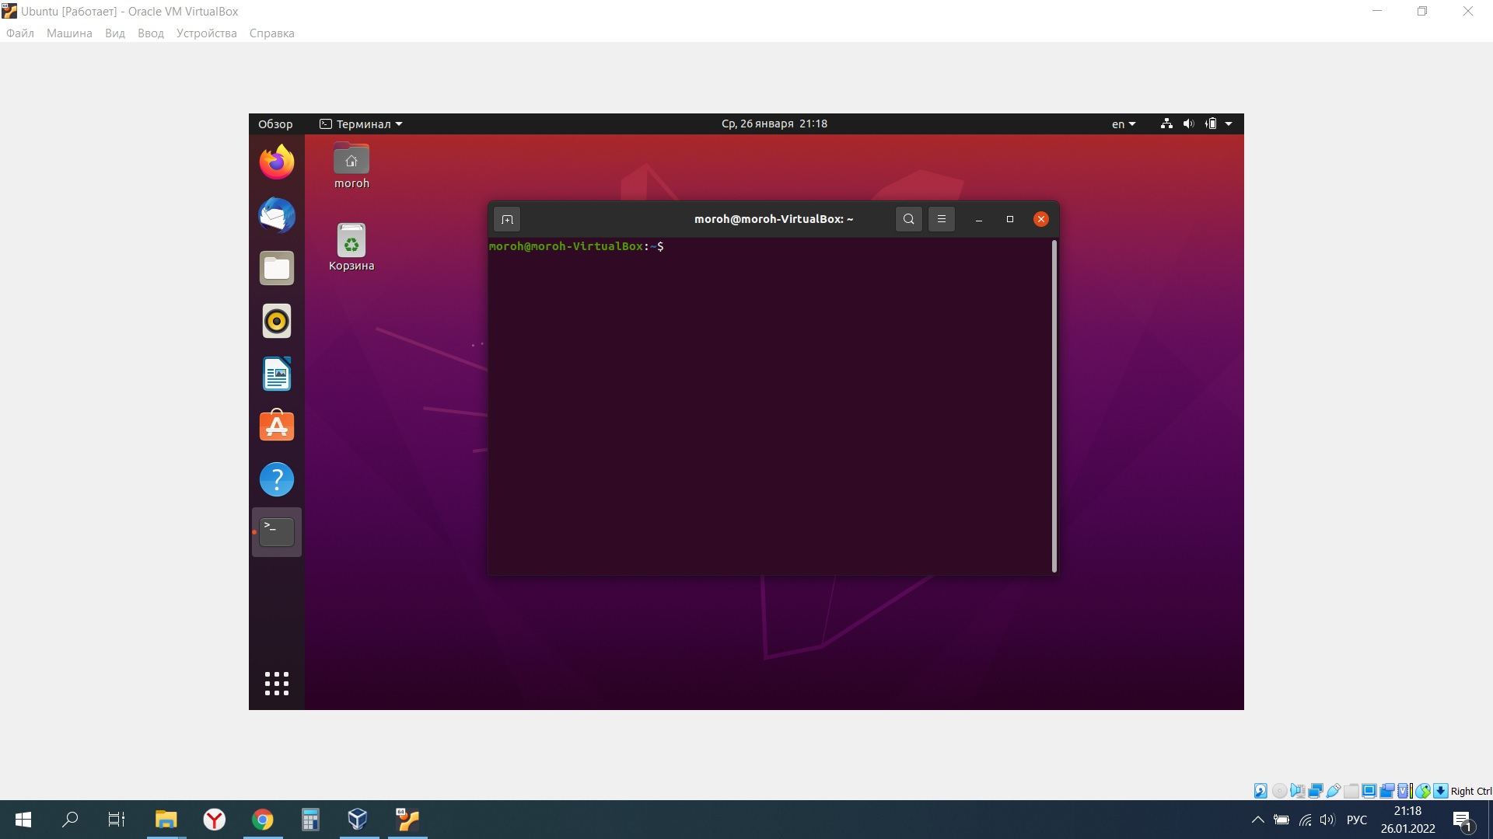

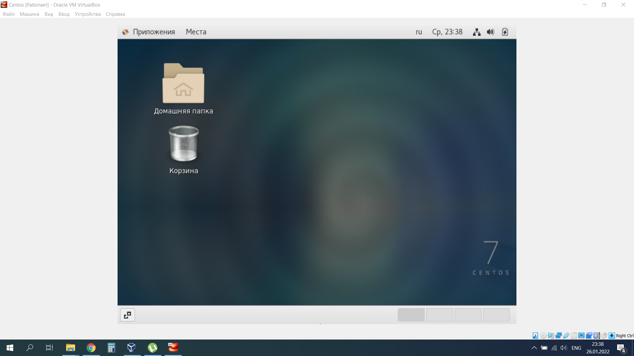

Отличия в процессе установки

1. в Ubuntu более простой установщик – настройка базовой конфигурации системы, разбиение диска, создание пользователя. В Centos кроме указанного можно еще выбрать компоненты установки, а также задать настройки сети.
2. В Ubuntu при установке нужно перемещаться шаг за шагом выбирая необходимые параметры, в Centos есть главное меню, в котором нужно настраивать параметры.

Сравнение дистрибутивов

1. Ubuntu основывается на Debian, Centos на Red Hat Enterprise Linux.
2. Centos считается более стабильным дистрибутивом, нежели Ubuntu.
3. Для Ubuntu обновления выходят чаще.
4. Ubuntu не требует базовых знаний как Centos, Ubuntu проще освоить новичкам.
5. Поддержка актуальной версии Centos больше чем Ubuntu.
6. Для Ubuntu гораздо больше руководств и книг.
7. В Ubuntu обновления можно скачать через специальную утилиту, в CentOS вручную.